2014年一级建造师考试真题及参考答案
《水利水电工程管理与实务》
一、单项选择题（共20题，每题1分。每题的备选项中，只有1个最符合题意）
1.工程测量中，使经纬仪水准管气泡居中的操作步骤是（D）。
A.对中
B.照准
C.调焦
D.整平
2.某水闸工程建筑物级别为1级，场地基本烈度为6度，其抗震设防类别应为（ B ）。
A.甲
B.乙
C.丙
D.丁
3.下图所示的钢筋应力-应变曲线中，X表示（ C ）。
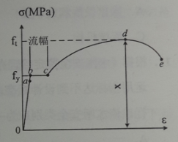
A.屈服强度
B.设计强度
C.极限强度
D.条件屈服强度
4.VeBe仪用于测定碾压混凝土的（A ）。
A.稠度
B.干密度
C.压实度
D.湿密度
5.围堰水平位移监测宜采用（ C ）。
A.交会法
B.视准线法
C.水准观测法
D. 光电测距三角高程法
6.某堤防工程保护对象的防洪标准为50年一遇，该堤防工程的级别为（ B ）。
A.1
B.2
C.3
D.4
7.混凝土面板堆石坝中面板的主要功能是（D）.
A.抗压
B.抗冲
C.抗拉
D.抗渗
8.由于基坑降水中断，黏性土地基发生土体隆起的形式属于（A ）。
A.流土
B.管涌
C.接触冲刷
D.接触流失
9.对于成桩直径为0.6m的高压喷射灌浆，施工方法宜采用（A ）。
A.单管法
B.二管法
C.三管法
D.新三管法
10.下列河道截流方法中，须在龙口建浮桥或栈桥的是（A ）。
A.平堵法
B.立堵法
C.浮运结构截流
D.水力充填法
11.根据《关于加强关于水力工程建设项目开工管理工作的通知》（水建管[2006]144号），某水利工程属中央项目，总投资为2亿元，其开工审批应由（ B ）负责。
A.国家发展和改革委
B.水利部
C.流域机构
D.项目所在地省级水行政主管部门
12.根据《水闸安全鉴定管理办法》（水建管[2008]214号），某水闸工程鉴定结论为：运用指标达不到设计标准，工程存在严重损坏，经除险加固后，才能到到正常运行。该水闸安全类别应为（D）类闸。
A.一
B.二
C.三
D.四
13.根据《水利建设工程安全创建管理暂行办法》（水精[2012]1号），下列工作中，不属于文明工地创建评审范畴的是（B）。
A.质量管理
B.进度管理
C.安全管理
D.综合管理
14.根据《水利安全生产标准化评审管理暂行办法》，某施工企业安全生产标准化评审得分为85分，且各一级评审项目得分不低于应得分的70%，该企业安全生产标准化等级为（B）。
A.一级
B.二级
C.三级
D.四级
15.根据《水电建设工程质量管理暂行办法》（电水农[1997]220号），水电工程重大质量事故由（C）负责组织专家组进行调查。
A.项目法人
B.监理单位
C.质监总站
D.项目审批单位
16.根据《水利工程建设项目档案管理规定》（水办[2005]480号），“竣工图确认章”应由（C）加盖。
A.建设单位
B.施工单位
C.监理单位
D.档案管理部门
17.根据《水电工程验收管理办法》（国能新能[2011]263号），水电工程截流验收由项目法人会同（B）等单位共同组织进行。
A.项目审批部门
B.工程所在省能源局
C.质监总站
D.电网经营管理单位
18.下列水利水电工程注册建造师施工管理签章文件中，不属于成本费用管理文件的是（D ）。
A.工程预付款申请表
B.工程价款月支付申请表
C.完工付款申请表
D.索赔通知单
19.根据《水利工程建设项目施工监理规范》（SL288-2003），总监理工程师的下列职责中，可授权给副总监理工程师的是（A）。
A.审批监理实施细则
B.签发各类付款证书
C.签发监理月报
D.调整监理人员
20.根据《大中型水利水电工程建设征地补偿和移民安置条例》（国务院令第471号），中型水库工程建设征收耕地，土地补偿费和安置补助费之和应为该耕地被征收前三年平均年产值的（ C）倍。
A.4
B.8
C.16
D.32
二、多项选择题（共10题，每题2分。每题的备选项中，有2个或2个以上符合题意，至少有一个错项。错选，本题不得分；少选，所选的每个选项得0.5分）
21.反映水泥混凝土质量的主要技术指标有（ BDE）。
A.安定性
B.和易性
C.压缩性
D.耐久性
E.强度
22.下列关于钢筋代换的说法，正确的有（ABDE）。
A.应按钢筋承载力设计值相等的原则进行代换
B.以高一级钢筋代换低一级钢筋时，宜采用改变钢筋直径的方法来减少钢筋截面积
C.以高一级钢筋代换低一级钢筋时，宜采用改变钢筋根数的方法来减少钢筋截面积
D.用同钢号某直径钢筋代替另外一种直径钢筋时，其直径变化范围不宜超过4mm
E.主筋采取同钢号的钢筋代换时，应保持间距不变
23.与砂砾石地基相比，软土地基具有的特点有（ACE ）。
A.承载能力差
B.空隙率大
C.压缩性大
D.渗透性强
E.触变性强
24.下列措施中，属于大体积混凝土温控措施的有（ABCD）。
A.采用干硬性贫混凝土
B.采用高效减水剂
C.采用低发热量水泥
D.采用薄层浇筑
E.采用预冷水泥
25.下列爆破作业的说法，正确的有（CDE）。
A.装药和堵塞可使用木、竹、铝制作的炮棍
B.点燃导火索可使用香烟
C.雷雨天严禁使用电爆网络
D.导爆索可用快刀切割
E.禁止导爆管打结
26.根据《水利工程建设项目勘察（测）设计招标投标管理办法》（水总[2004]511号），经批准后，水利工程建设项目设计可不招标的情形包括（ABCD）。
A.工程项目涉及国家安全的
B.抢险救灾
C.主要工艺采用专有技术的
D.技术复杂，能够满足条件的设计单位少于三家
E.专业性较强，符合条件的潜在投标人数量有限的
27.根据《水利工程质量监督规定》（水建[1997]339号），按照分级管理的原则，水利工程质量监督机构设置为（ACD ）。
A.总站
B.流域站
C.中心站
D.站
E.项目站
28.水利工程基本建设项目竣工决算审计的目的是监督和评价其竣工决算的（ CDE ）。
A.安全性
B.可靠性
C.真实性
D.合法性
E.效益性
29.根据《水电水利工程施工监理规范》（DL/T5112-2000），水力发电工程的工程变更分为（ ABCD ）。
A.常规设计变更
B.一般工程变更
C.较大工程变更
D.重大工程变更
E.特别重大工程变更
30.根据《水工碾压混凝土施工规范》（DL/T5112-2000），水工碾压混凝土施工配合比设计参数包括（ ABCD ）。
A.掺和料掺量
B.水胶比
C.砂率
D.单位用水量
E.粒径组合
三、案例分析题（共5题，（一）、（二）、（三）题各20分，（四）、（五）题各30分）
案例（一）
背景资料：
某大型水闸工程建于土基上，其平面布置示意图如图1所示。
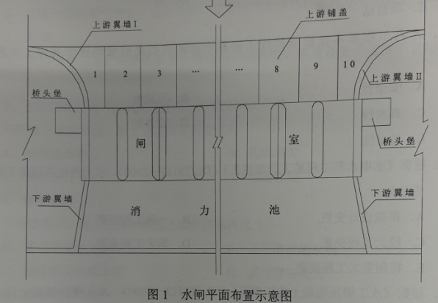
该闸在施工过程中发生如下事件：
事件一：为加强工程施工安全生产管理，工程开工前，水行政主管部门对施工企业的“三类人员”安全生产考核合格证进行了检查；项目法人组织制定了本工程项目建设质量与安全事故应急预案，落实了事故应急保障措施。
事件二：为加快施工进度，上游翼墙及铺盖施工时，施工单位安排两个班组，分别按照上游翼墙Ⅰ→铺盖1→铺盖2→铺盖3→铺盖4→铺盖5→和上游翼板Ⅱ→铺盖10→铺盖9→铺盖8→铺盖7→铺盖6的顺序同步施工。
事件三：在闸墩混凝土浇筑过程中，由于混凝土温控措施不到位，造成闸墩底部产生贯穿性裂缝，后经处理不影响正常使用。裂缝处理延误工期40天、增加费用32万元。
事件四：桥头堡混凝土施工中，两名工人沿上、下脚手架的斜道向上搬运钢管时，不小心触碰到脚手架斜道外侧不远处的380v架空线路，造成1人死亡、1人重伤。事故调查中发现脚手架外缘距该架空线路最小距离为2.0m。
问题：
1.根据《关于印发水利工程建设安全生产监督检查导则的通知》（水安监[2011]475号）和《水利工程建设重大质量与安全事故应急预案》（水建管[2006]202号），事件一中的“三类人员”是指哪些人员？事故应急保障措施分为哪几类？
2.指出事件二中上游翼墙及铺盖施工方案的不妥之处，并说明正确做法。
3.根据《水利工程质量事故处理暂行规定》（水利部令第9号），确定水利工程质量事故的分类应考虑哪些主要因素？事件三中的质量事故属于哪一类？
4.指出事件四中脚手架及斜道架设方案在施工用电方面的不妥之处。根据《水利工程建设重大质量与安全事故应急预案》（水监管[2006]202号），水利工程建设质量与安全事故共分为几级？事件四的质量与安全事故属于哪一级？
参考答案：
1. P242：施工企业主要负责人、项目负责人及专职安全生产管理人员；P238：通信与信息保障、应急支援与装备保障、经费与物资保障。
2. P367：上游翼墙及铺盖的浇筑次序不满足规范要求。合理的施工安排包括：铺盖应分块间隔浇筑；与翼墙毗邻部位的1号和10号铺盖应等翼墙沉降基本稳定后再浇筑。
3. P215：直接经济损失的大小，检查、处理事故对工期的影响时间长短和对工程正常使用的影响；较大。
4. P139：脚手架外缘距该架空线路最小距离为2.0m不符合规范要求，应为4.0m；P236：特别重大、特大、重大和较大四级；较大。

案例（二）
背景资料：
某水利枢纽工程由大坝、电站、泄洪洞（底孔）和溢流表孔等建筑物组成。为满足度汛要求，工程施工采取两期导流，一期工程施工泄洪底孔坝段（A）和溢流表孔坝段（B）。某承包人承担了该项（一期工程）施工任务，并依据《水利水电工程标准施工招标文件》（2009年版）与发包人签订了施工合同。
合同约定：（1）签约合同价为4500万元，工期24个月，2011年9月1日开工，2011年12月1日截流。
（2）开通前，发包人按约定签约合同10%向承包人支付工程预付款，工程预付款的扣回与还清按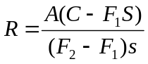计算，其中F1=20%，F2=90%。
（3）从第一个月起，按工程进度款5%的比例扣留工程质量保证金。
由承包人编制，并经监理人批准的施工进度计划如图2-1所示（单位：月，每月按30天计）：
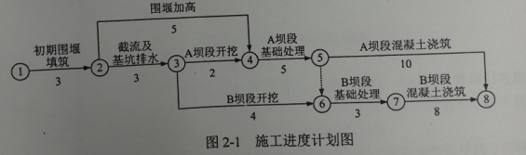
本工程在施工过程中发生以下事件：
事件一：由于发包人未按时提供施工场地，造成了开工时间推迟，导致“初期围堰填筑”的延误，经测算“初期围堰填筑”要延至2012年1月30日才能完成。承包人据此向监理人递交了索赔一项通知书，后经双方协商达成如下事项：（1）截流时间推迟到2012年2月1日；（2）“围堰加高”须在2012年5月30日（含5月30日）前完成；（3）完工日期不变，调整进度计划；（4）发包人依据工期-费用表（如表2所示），重新编制新的施工进度计划，并提交了赶工措施和增加的费用，上报监理人并批准。
表2 工期-费用表

工作名称 | 正常工作时间（月） | 最短工作时间（月） | 缩短工作时间增加费用（含利润）（万元/月）
初期围堰填筑 | 3 | 3
围堰加高 | 5 | 3 | 50
截流及基坑排水 | 3 | 2 | 30
A坝段开挖 | 2 | 2
A坝段基础处理 | 5 | 5
A坝段混凝土浇筑 | 10 | 9 | 40
B坝段开挖 | 4 | 2 | 20
B坝段基础处理 | 3 | 2 | 35
B坝段混凝土浇筑 | 8 | 7 | 45
事件二：截至2012年2月底，累计完成合同金额为200万元；监理人确认的2012年3月份已完成工程量清单中“截流及基坑排水”的金额为245万元，“围堰加高”的金额为135万元，均含赶工增加费用。
事件三：结合现场及资源情况，承包人对新的施工进度计划进行了局部调整，A坝段采用搭接施工，其单代号搭接网络如图2-2所示：
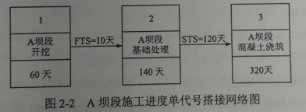
问题：
1.根据原网络进度计划，分别指出“初期围堰填筑”和“围堰加高”的最早完成日期。
2.根据事件一，按增加费用最少原则，应如何调整施工进度计划？计算施工所增加的总费用。
3.根据事件一，绘制从2012年2月1日起的新施工进度计划（采用双代号网络图表示），指出“A坝段开挖”的最早开始日期。
4.计算承包人2012年3月份进度付款申请单中有关款项的金额。
5.根据事件三，分别指出“A坝段基础处理”和“A坝段混凝土浇筑”的最早开始日期。
参考答案：
1. 2011.12.1；2012.5.1。
2. 围堰加高、截流及基坑排水、B坝段基础处理各压缩1个月；115万元。
3. 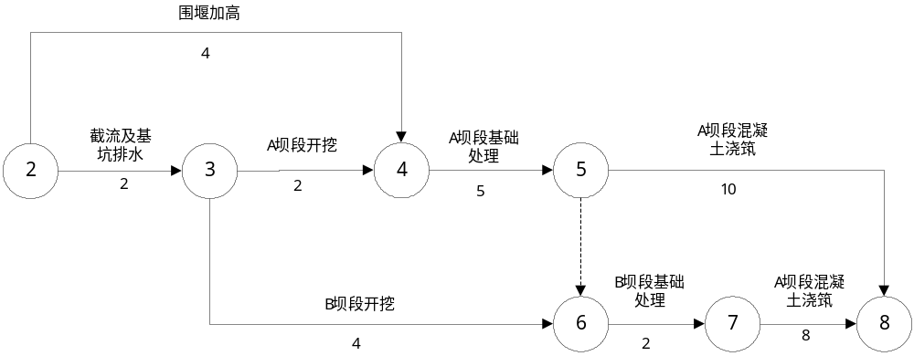
；2012.4.1。
4.P209：截止到2012年3月份, 累计完成合同金额为580万元，小于签约合同20%，因此预付款扣回值为0万元，工程质量保证金为19万元，应支付361万元。
5. 2012.6.11；2012.10.11。注意FTS（Finish To Start），STS（Start To Start）。

案例（三）
背景资料：
某水闸除险加固工程主要工程内容包括：加固老闸，扩建新闸，开挖引河等。新闸设计流量1100 m³/s。工程平面布置示意图如图3所示。
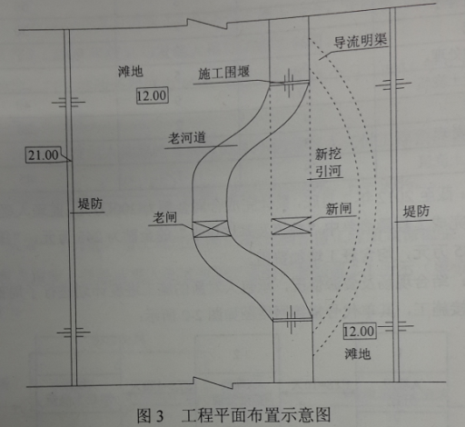
施工合同约定工程施工总工期为3年。工程所在地主汛期为6～9月份，扩建新闸、加固老闸安排在非汛期施工，相应施工期设计洪水水位为10.0，该工程施工中发生了如下事件：
事件一：施工单位根据本工程具体条件和总体进度计划安排，提出的施工导流方案如图3所示。工程附近无现有河道可供施工导流，施工单位采用的导流方案为一次拦断河床（全段）围堰法施工，具体施工组织方案是在一个非汛期施工完成扩建新闸和加固老闸，在新闸和老闸上、下游填筑施工围堰，期间利用新挖导流明渠导流。监理单位审核后，认为开挖导流明渠工程量较大，应结合现场条件和总体工期安排，优化施工导流方案和施工组织方案。
事件二：施工单位优化施工导流方案和施工组织方案报监理单位审批，并开展施工导流工程设计，其中施工围堰采用均质土围堰，围堰工程级别为4级，波浪高度为0.8m。
事件三：施工单位在围堰施工完毕后，立即进行基坑初期排水，基坑初期水深为6.0m。开始排水的当天下午，基坑水位下降了2.0m，此时围堰顶部在基坑侧局部出现纵向裂缝，边坡出现坍塌现象。施工单位及时采取措施进行处理，处理完成并经监理单位同意后继续进行后续工作。
事件四：新闸闸室地基采用沉井基础，施工单位经项目法人同意选择符合资质条件符合的某专业基础处理公司进行施工，并要求该公司选派符合要求的注册建造师担任项目负责人。
问题：
1.根据事件一，提出适宜的施工导流方案及相应的施工组织方案。
2.根据《水利水电工程施工组织设计规范》（SL303-2004），计算事件二中施工围堰的设计顶高程；该围堰的边坡稳定安全系数最小应为多少？
3.根据事件三，施工单位计算确定基坑初期排水设施时，应考虑的主要因素有哪些？
4.根据事件三，基坑围堰出现险情后，施工单位应采取哪些技术措施？
5.根据《注册建造师执业工程规模标准》，分析事件四中沉井工程的注册建造师执业工程规模标准以及该项目负责人应具有的注册建造师级别。
参考答案：
1.P49：应采用分期围堰导流，新建引河和河道互为导流，取消明渠导流方案;施工组织方案：先进行新建引河、新建闸施工，利用老河道导流；完工后在老河道上下游进行围堰截流，利用新河道导流，进行老闸加固；完工后拆除围堰扩建新闸和开挖引河时用老闸进行导流，加固老闸时用新闸进行导流。
2.P421：10+0.8+0.5=11.3m；1.05。
3.布置形式、排水量、水泵选择。
4. 减缓边坡坡度、设置边坡护面、减小降水速度等。
5.大型；一级建造师。

案例（四）
背景资料：
某大（2）型泵站工程施工招标文件根据《水利水电工程标准施工招标文件》（2009年版）编制。专用合同条款规定：钢筋由发包人供应，投标人按到工地价3800元/吨计算预算价格，税前扣除；管理所房屋列为暂估价项目，金额600万元。某投标人编制的投标文件部分内容如下：
1.已标价工程量清单中，钢筋制作与安装单价分析如表4所示：
表四 钢筋制作与安装单价分析表 单位：1t

编号 | 名称及规格 | 单位 | 数量 | 单价（元） | 合计（元） | 备注
1 | 直接工程费 |  |  |  | 4724.53
1.1 | 直接费 |  |  |  | 4354.41
1.1.1 | 人工费 |  |  |  | 120.70
（1） | 甲 | 工时 | 2.32 | 6.91 | 16.03
（2） | 高级工 | 工时 | 6.48 | 6.43 | 41.67
（3） | 中级工 | 工时 | 8.1 | 5.47 | 44.31
（4） | 乙 | 工时 | 6.25 | 2.99 | 18.69
1.1.2 | 材料费 | 元 |  |  | 4165.70
（1） | 钢筋 | t | 1.05 | 3858.2 | 4051.11
（2） | 钢丝 | Kg | 4 | 5.7 | 22.80
（3） | 丙 | Kg | 7.22 | 7 | 50.24
（4） | 其他材料费 |  | 41.25 | 1 | 41.25
1.1.3 | 机械使用费 |  |  |  | 68.01
1.2 | 其他直接费 |  |  |  | 108.86
1.3 | 现场经费 |  |  |  | 261.26
2 | 间接费 |  |  |  | 188.98
3 | 企业利润 |  |  |  | 196.54
4 | 扣除钢筋材料价 | 元 |  |  | 丁
5 | 税金 | 元 |  |  | 戊 | 税率取3.22%
 | 合同执行单价 | 元 |  |  | 1156.12
2.混凝土工程施工方案中，混凝土施工工艺流程见图4：
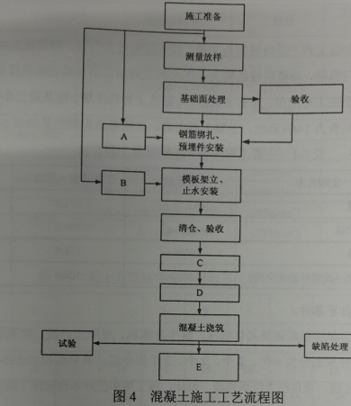
3.资格审查资料包括“近3年财务状况表”、“近5年完成的类似项目情况表”等相关表格及其证明材料复印件。
问题：
1.将“管理所房屋”列为暂估价项目需符合哪些条件？
2.根据“钢筋制作与安装单价分析表”回答下列问题：
（1）指出甲、乙、丙分别代表的名称；
（2）计算扣除钢筋材料价（丙）和税金（戊）（计算结果保留两位小数）；
（3）分别说明钢筋的数量取为“1.05”、单价取为“3858.2”的理由。
3.除名称、价格和扣除方式外，专用合同条款中关于发包人供应钢筋还需明确哪些内容？
4.指出“混凝土施工工艺流程图”中A、B、C、D、E分别代表的工序名称。
5.资格审查资料中“近3年财务状况表”和“近5年完成的类似项目情况表”分别应附哪些证明材料？
参考答案：
1. P207：已经确定必然发生但暂时不能确定其金额。
2．P315：
（1）工长，初级工，焊条。
（2）3990.00,36.07。备注：直接工程费+间接费+利润=5110.05，假定扣除钢筋材料价为x，则有（5110.05-x）(1+3.22%)=1156.12，由此可得x=3990.00
（3）损耗系数,钢筋投标单价。
3.规格，数量，交货方式，交货地点和计划交货日期等。
4. 钢筋加工，模板制作，砼制备，砼运输，砼养护。
5. P178：经会计师事务所或审计机构审计的财务会计报表，包括资产负债表、现金流量表、利润表和财务情况说明书的复印件；中标通知书和(或)合同协议书、工程接收证书(工程竣工验收证书)、合同工程完工证书的复印件。

案例（五）
背景资料：
某堤防除险加固工程，堤防级别为1级。该工程为地方项目，项目法人由某省某市水行政主管部门组建，质量监督机构为该市水利工程质量监督站。该项目中一段堤防工程为一新建施工合同段，全长2.0km，为黏性土料均质堤，由某施工单位承建。该合同签约合同价为1460万元，主要工程内容、工程量及工程价款如表5-1所示。
表5-1 主要工程内容、工程量及工程价款

序号 | 工程内容 | 工程量 | 工程价款（万元） | 备注
1 | 土方填筑 | 44.8万m³ | 672.0
2 | 混凝土护坡 | 5600m³ | 260.0
3 | 堤顶道路 | 16000㎡ | 178.0
4 | 草皮护坡（铺满马尼拉草皮） | 36000㎡ | 108.0
施工过程中发生如下事件：
事件一：施工单位根据现场具体情况，将土方填筑、混凝土护坡、堤顶道路、草皮护坡工程施工分别划分为4个、2个、2个、2个作业组，具体情况如表5-2所示。
表5-2 堤防合同段作业划分
序号 | 作业组编号 |  | 桩号（内容） | 工程量 | 工程价款（万元） | 备注
1 | 土方填筑 | T—A | 36+000～36+560 | 12.6（m³） | 189.0
2 | 土方填筑 | T—B | 36+560～36+980 | 10.2（m³） | 153.0
3 | 土方填筑 | T—C | 36+980～37+540 | 12.2（m³） | 183.0
4 | 土方填筑 | T—D | 37+540～38+000 | 9.8（m³） | 147.0
5 | 混凝土护坡 | H—A | 36+000～36+950 | 2900（m²） | 134.6
6 | 混凝土护坡 | H—B | 36+950～38+000 | 2700（m²） | 125.4
7 | 坝顶道路 | L—A | 基层、底基层组 | 16000（m²） | 58.0
8 | 坝顶道路 | L—B | 路面组 | 16000（m²） | 120.0
9 | 草坡护坡 | P—A | 36+000～37+000 | 18500 | 55.5
10 | 草坡护坡 | P—B | 37+000～38+000 | 17500 | 52.5
主体工程开工前，项目法人组织监理、设计、施工等单位对本合同段工程进行了项目划分。分部工程项目划分时，要求同种类分部工程的工程量差值不超过50%，不同种类分部工程的投资差额不超过1倍。
事件二：因现有水利水电工程单元工程质量评定标准中无草皮护坡质量标准，施工单位在开工前组织编制了草坡护坡工程质量标准，由本工程质量监督机构批准后实施。
事件三：工程开工后，施工单位按规范规定对土质堤基进行了清理。
事件四：土方填筑开工前，对料场图样进行了击实试验，得出土料最大干密度为1.60g/cm3，设计压实度为95%。某土方填筑单元工程的土方填筑碾压工序干密度检测结果如表5-3所示，表中不合格点分布不集中；该工序一般项目检测点合格率为92%，且不合格点不集中；各项报验资料均符合要求。
事件五：施工至2013年5月底，本合同段范围内容的工程项目已全部完成，所包括的分部工程已通过了验收，设计要求的变形观测点已测得初始值并在施工期进行了观测，施工中未发生质量缺陷。据此，施工单位向项目法人申请合同工程完工验收。
表5-3 某土方填筑单元工程碾压工序干密度监测记录
序号 | 1 | 2 | 3 | 4 | 5 | 6 | 7 | 8 | 9 | 10
ρ（g/cm³） | 1.60 | 1.59 | 1.55 | 1.53 | 1.51 | 1.57 | 1.60 | 1.58 | 1.49 | 1.52
序号 | 11 | 12 | 13 | 14 | 15 | 16 | 17 | 18 | 19 | 20
ρ（g/cm³） | 1.56 | 1.57 | 1.54 | 1.59 | 1.58 | 1.48 | 1.59 | 1.56 | 1.55 | 1.53
问题：
1.根据背景资料，请指出本合同段单位工程、分部工程项目划分的具体结果，并简要说明堤防工程中的单位工程、分部工程项目划分原则。
2.根据《水利水电工程单元工程施工质量评定表填表说明与示例（试行）》（办建管[2002]182号文），指出并改正事件二的不妥之处。
3.根据《堤防工程施工规范》（SL260-98），说明事件三堤防清基的主要技术要求。
4.根据《水利水电工程单元工程施工质量验收评定标准-堤防工程》（SL634-2012），评定事件四中碾压工序的质量等级并说明理由。
5.根据《水利水电建设工程验收规程》（SL223-2008），除事件五所述内容外，合同工程完工验收还应具备哪些条件？
参考答案：
1、P255：单位工程划分为1个，分部工程划分为9个，其中道路为1个；单位工程按招标标段或工程结构划分，分部工程按长度或功能划分。
2、P257：施工单位组织不妥，由项目法人组织监理、设计及施工单位按水利部有关规定进行编制和报批；P265：市质监站批准不妥，须经省级以上水利工程行政主管部门或其委托的水利工程质量监督机构批准。
3、P114：堤基表层不合格土、杂物必须清除；堤基范围内的淤泥、腐殖土、不合格土及杂草、树根等清理干净；分层回填处理坑洞、井穴等。
4、P264：优良；压实度1.6*95%=1.52g/cm3，其中有3个点不合格（1.49、1.48、1.51）合格率=85.0%；同时不合格试样全部不低于设计压实度值96%（1.52*96%=1.46g/cm3）的要求；一般项目合格率为92%≥90%。
5. P282：合同项目已按合同约定完成；单位工程验收；工程质量缺陷已按要求处理；工程完工结算已完成；施工现场已经进行清理；档案资料已按要求整理完毕。

